ekat-logo-horizont-3d

# Опросный лист

# для системы рекуперации тепла общеобменной вентиляции

1. Наименование предприятия:

|  |
| --- |
|  |

1. Адрес:

|  |
| --- |
|  |

1. Реквизиты:

|  |
| --- |
|  |
|  |

1. Объект проектирования (например: котельная) .
2. Местоположение объекта (город) _ .
3. 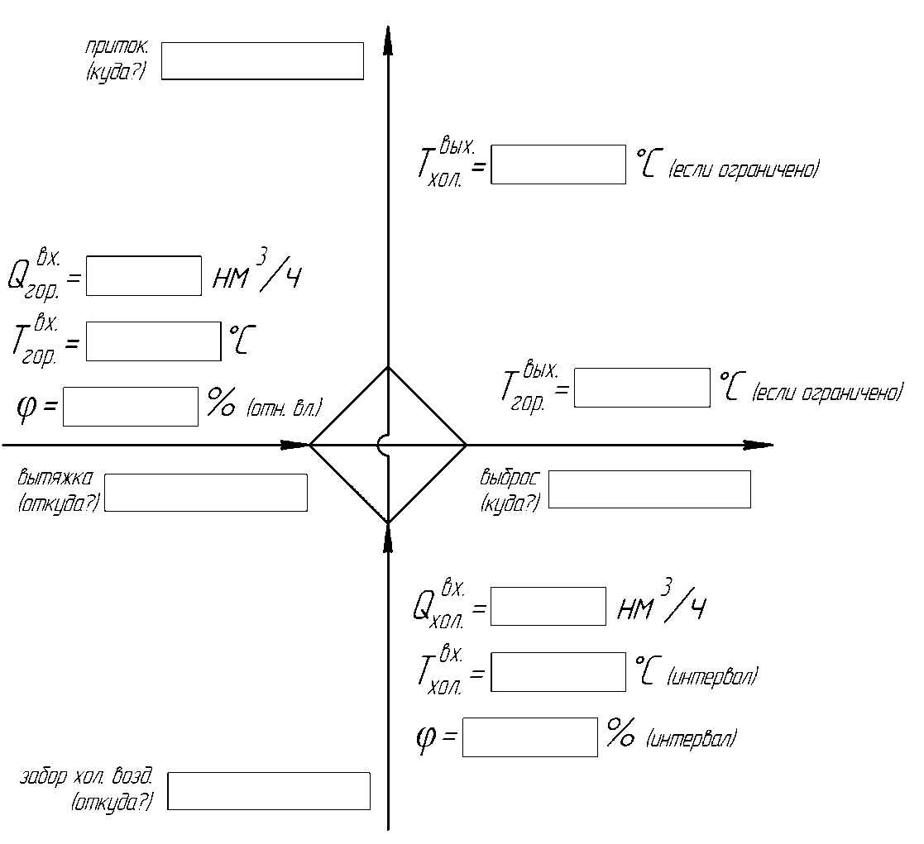Пожалуйста, дополните схему, представленную ниже
4. Рекуператор планируется смонтировать:

* В отапливаемом помещении
* На улице

1. Периодичность работы системы рекуперации: ч/сут
2. Продолжительность работы системы рекуперации: дн./год
3. Допускаемое сопротивление

По притоку Па

По вытяжке Па

1. Качество вытягиваемого воздуха: чистый загрязненный

содержание пыли ______________мг/м3 размер частиц ______________мкм

другие загрязнители, мг/м3

|  |
| --- |
|  |

1. Стоимость 1 Гкал (1 кВт), руб. _____________________________________________________
2. Необходимо: проектирование и поставка рекуператора поставка только рекуператора

поставка всего требуемого вент. оборудования (вентиляторы, калориферы, заслонки...)

1. Дополнительные сведения/требования

|  |
| --- |
|  |
|  |
|  |

1. Дата планируемого заказа оборудования:

|  |
| --- |
|  |

1. Требуемые сроки поставки:

|  |
| --- |
|  |

|  |  |
| --- | --- |
| Ф.И.О., должность заполнившего опросный лист |  |
|  |  |
| Контактный телефон и факс |  |
| Е-mail |  |
| Дата заполнения |  |